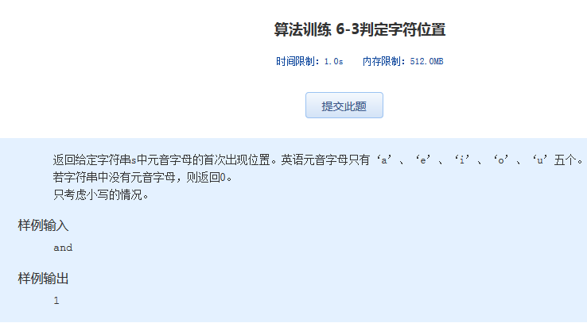 算法训练 6-3判定字符位置
时间限制：1.0s 内存限制：512.0MB

返回给定字符串s中元音字母的首次出现位置。英语元音字母只有‘a’、‘e’、‘i’、‘o’、‘u’五个。
若字符串中没有元音字母，则返回0。
只考虑小写的情况。
样例输入
and
样例输出
1

